Содержание

ОБЩАЯ ИНФОРМАЦИЯ 2

Тема занятия 2

Цели и задачи 2

Ожидаемый результат 2

Структура занятия 3

ОПИСАНИЕ ЗАНЯТИЯ 4

# ОБЩАЯ ИНФОРМАЦИЯ

### Тема занятия

### Типы данных. Введение в строки.

**Цели и задачи:**

* Познакомиться с типами данных
* Научиться использовать переменными в С++

**По результатам занятия слушатель будет знать:**

* Что такое переменные
* Что такое тип данных

**По результатам занятия слушатель будет уметь:**

* Работать с переменными
* Понимать и разбираться в выборе типов данных для хранения информации

### Структура занятия

|  |  |  |  |  |  |
| --- | --- | --- | --- | --- | --- |
| **Тайминг занятия** | |  |  |  | Таблица 1 |
| № | Этапы | Что делает преподаватель | Что делает Слушатель | Время | Общее время |
| 1 | Приветственное слово преподавателя |  |  | 5 мин. | 5 мин. |
| 2 | Повторение пройденного |  |  | 5 мин. | 40 мин. |
| 3 | Теоретическая часть |  |  | 30 мин. |
| 4 | Вопросы по теоретической части |  |  | 5 мин. |
|  | *Перерыв* |  |  | 15 мин. | 15 мин. |
| 5 | Практическая часть |  |  | 40 мин. | 45 мин. |
| 6 | Рефлексия и вопросы |  |  | 5 мин. |

# ОПИСАНИЕ ЗАНЯТИЯ

**Теоретическая часть**

**Типы данных**

Операционная система распределяет память и выбирает, что будет сохранено в выделенную память, основываясь на типе данных переменной.

Тип данных определяет правильное использование идентификатора (имени), какой тип информации может быть сохранен, и какие типы операций могут быть выполнены.

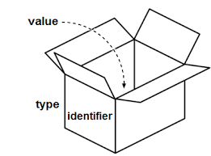

В приведенных ниже примерах показано правильное (legal) и неправильное (illegal) использование выражений языка C++.

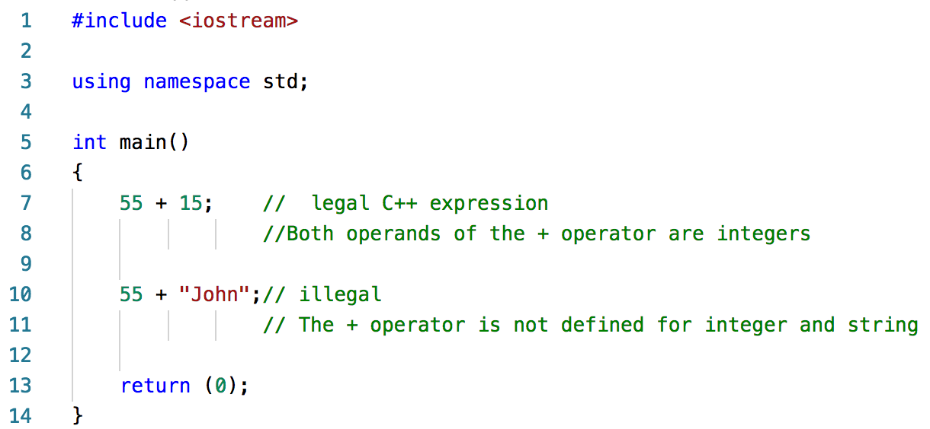

**Числовые типы данных**

Числовые типы данных включают:

Целые числа, такие как -7, 42.

Числа с плавающей точкой (десятичные дроби), такие как 3.14, -42.67.

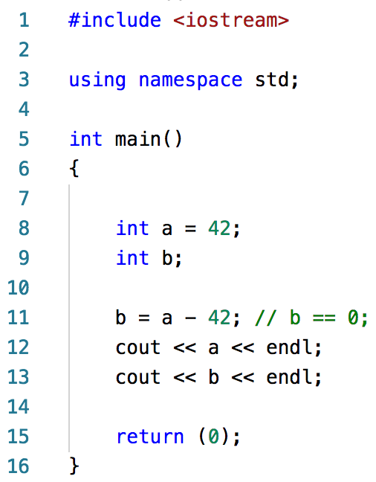

**Булевый тип**

Булевый тип возвращает только два возможных значения: true(истина) -> (1) и false(ложь) -> (0).

Условные выражения являются примером Булевого типа данных.

**Целочисленный тип**

Некоторые из базовых типов, включая целочисленный, могут быть модифицированы используя один или несколько следующих спецификаторов:

signed: Знаковый целый тип может хранить и отрицательные и положительные значения.

unsigned: Беззнаковые целые могут хранить только положительные значения.

short: Половина стандартного размера.

long: Удвоенный стандартный размер.

Целочисленный тип данных резервирует 4-8 байт в зависимости от операционной системы.

**Символьный тип**

Переменная типа char хранит целое число размером 1 байт. Однако, вместо интерпретирования значения типа char как целого, значение переменной типа char интерпретируется как символ набора ASCII.

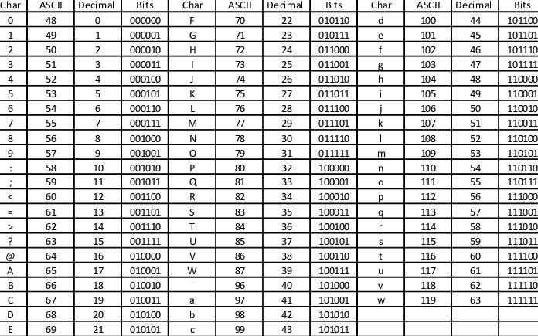

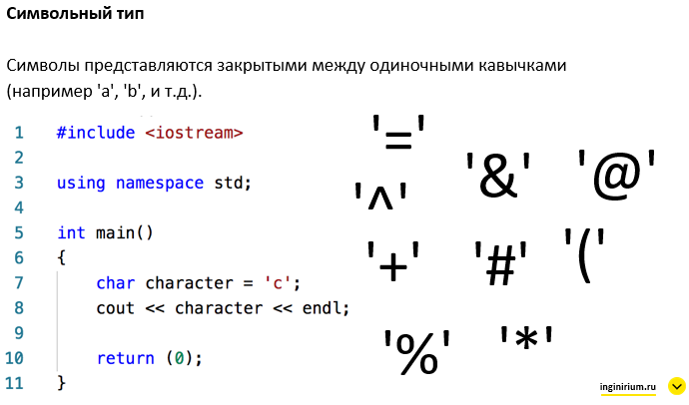

**Строки**

Строка -это упорядоченная последовательность символов, заключенная в двойные кавычки.

Строки являются частью Стандартной Библиотеки.

Вам необходимо включить библиотеку <string> чтобы использовать тип данных string. Либо вы можете использовать библиотеку, которая включает библиотеку с типом данных string.

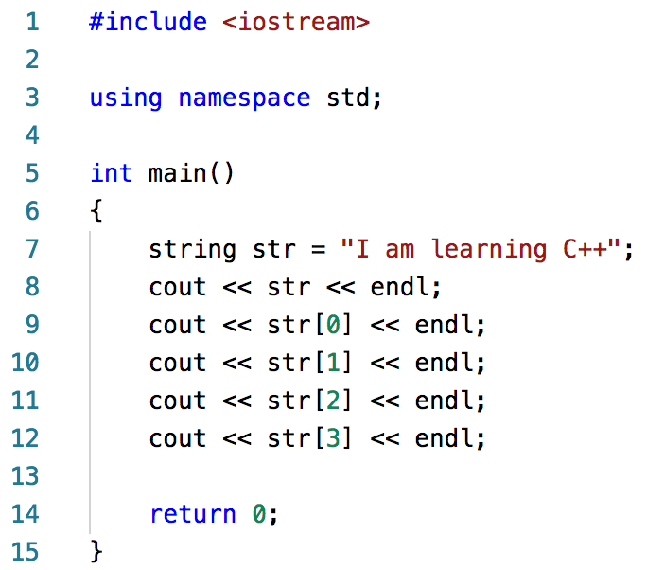

Библиотека <string> включена в библиотеку <iostream>, так что вам не нужно отдельно включать <string>, если вы уже включили <iostream>.

**Правила наименования переменных**

Используйте следующие правила при наименовании переменных:

- Все переменные должны начинаться с буквы алфавита или с нижнего подчеркивания ( _ ).

- После первой буквы имя переменной может содержать дополнительные буквы, а также и числа. Пробелы или специальные символы использовать в имени переменных нельзя.

Чувствительность к регистру

C++ чувствителен к регистру, это означает, что идентификатор написанный в верхнем регистре не эквивалентен такому же другому, но в нижнем регистре.

Например, myvariable это не тоже самое, что и MYVARIABLE и не то же самое, что и MyVariable.

Это три разные переменные!

Выбирайте имена переменных, которые подходят к использованию, например: firstName, lastName.

Правила наименования переменных

Ключевые слова C++ (зарезервированные слова) не могут быть использованы для наименования переменных.

Например, int, float, double, cout не могут быть использованы в качестве имени переменной.

Не существует предела длины имени переменных (в зависимости от оборудования), но старайтесь давать переменным практичные и осмысленные имена.

**Практическая часть**

**Задание**

Пользователь вводит своё имя.

Ваша программа «переворачивает» имя и выводит пользователю.

Kirill

lliriK

(Файл с кодом лежит в папке code/)